به نام خدا


دانشکده مهندسی کامپیوتر

هوش محاسباتی
نیمسال اول ۰۴-۰۵

گزارش پروژه اول
الهام پوریوسفی
۴۰۲۳۱۰۱۰
فاز اول
Multi-Layer Perceptron (MLP) on PIMA Indians Diabetes Dataset

در این فاز از پروژه، هدف ساخت یک شبکه‌ی عصبی MLP (Multi Layer Perceptron) با استفاده از کتابخانه‌ی PyTorch و اعمال آن بر روی دیتاست PIMA Indians Diabetes است.
این دیتاست شامل 768 نمونه و 8 ویژگی ورودی می‌باشد و هدف آن پیش‌بینی ابتلا یا عدم ابتلا به دیابت است.

بررسی و تحلیل دیتاست
دیتاست PIMA شامل 8 ویژگی ورودی است:
Feature | توضیح
Pregnancies | تعداد بارداری
Glucose | سطح گلوکز خون
BloodPressure | فشار خون
SkinThickness | ضخامت پوست
Insulin | سطح انسولین
BMI | شاخص توده بدن
DiabetesPedigreeFunction | سابقه خانوادگی
Age | سن
ویژگی هدف (Label) ستون Outcome است که به Diagnosis تغییر نام داده و مقادیر آن 0 و 1 می‌باشد.
در این دیتاست، تعدادی مقدار 0 وجود دارد که نامعتبر محسوب می‌شود.مثلاً BMI = 0 غیرممکن است.
در نتیجه باید این مقادیر به روش مناسب impute شوند.

پیش‌پردازش داده‌ها (Data Preprocessing)

گام اول: جایگزینی صفرها
طبق استانداردهای پزشکی:
- مقدار صفر در ویژگی‌های
SkinThickness, Insulin, BMI
→ باید با میانگین (Mean) جایگزین شود.
- مقدار صفر در ویژگی‌های
Glucose, BloodPressure
→ باید با میانه (Median) جایگزین شود.
این کار باعث کاهش bias و محافظت در برابر outlier ها می‌شود.

در این پروژه ابتدا چند کتابخانه ضروری را وارد کردیم: torch برای ساخت شبکه و عملیات ریاضی، pandas برای خواندن دیتاست، nn برای لایه‌های شبکه، optim برای تعریف Optimizer، StandardScaler برای نرمال‌سازی ویژگی‌ها و DataLoader برای batch کردن داده‌ها.
سپس با دستور device = "cuda" if torch.cuda.is_available() else "cpu" مشخص کردیم که اگر سیستم GPU داشته باشد از CUDA استفاده شود و در غیر این صورت از CPU. این کار باعث سرعت بالاتر آموزش روی GPU می‌شود.
برای قابل تکرار بودن نتایج، همه randomness ها کنترل شدند: seed = 42 و تنظیم seed برای random, numpy و torch انجام شد.
در مرحله بعد، دیتاست خوانده شد و ستون Outcome به Diagnosis تغییر نام داد و بررسی آماری اولیه با df.describe() انجام شد.
سپس مقادیر صفر در بعضی ستون‌ها با مقدار میانگین یا میانه جایگزین شدند: برای BMI، SkinThickness و Insulin از میانگین و برای Glucose و BloodPressure از میانه استفاده شد.
در مرحله بعد، ویژگی‌ها (X) و برچسب‌ها (Y) مشخص و به تنسور تبدیل شدند و داده‌ها با نسبت 60-20-20 به مجموعه آموزش، اعتبارسنجی و تست تقسیم شدند و سپس استانداردسازی انجام شد. StandardScaler باعث می‌شود میانگین ویژگی‌ها صفر و واریانس آن‌ها یک شود، که برای یادگیری سریع‌تر و پایدارتر شبکه‌های عصبی ضروری است.
بعد از آن، DataLoader برای batch کردن داده‌ها ساخته شد. بخش شافل (shuffle) کمی چالش داشت اما داده‌ها به درستی آماده شدند.
سپس مدل MLP ساخته شد:
- لایه اول: 8 → 32، ظرفیت افزایش می‌یابد، BatchNorm برای تثبیت گرادیان، ReLU فعال‌سازی و Dropout برای جلوگیری از overfitting.
- لایه دوم: 32 → 64، عمق بیشتر و قدرت نمایش بالاتر.
- لایه سوم: 64 → 16، کاهش ابعاد و فشرده‌سازی.
- خروجی: 16 → 1، خروجی خام یا logits که بعداً sigmoid روی آن اعمال می‌شود.
Loss Function از BCEWithLogitsLoss استفاده شد که پایدارتر از BCE ساده است.
در حلقه آموزش، ابتدا مدل در حالت train قرار می‌گیرد، خروجی محاسبه می‌شود، Loss محاسبه و Backpropagation انجام می‌شود، وزن‌ها به‌روزرسانی می‌شوند و Accuracy آموزش محاسبه می‌شود. سپس مدل روی داده اعتبارسنجی (val) ارزیابی می‌شود.
تحلیل کلی نشان می‌دهد که مدل در طول زمان یادگیری دارد و Accuracy به‌طور کلی رو به رشد است، ولی در قسمت میانی دچار نوسان شده است. علت این نوسانات عبارتند از: دیتاست PIMA ذاتاً noisy است، کلاس‌ها نامتوازن هستند (65% vs 35%) و استفاده از Dropout باعث نوسان Accuracy می‌شود که کاملاً طبیعی است.

میانگین نتایج:
فاز | مقدار
Train Accuracy | حدود 83%
Test Accuracy | حدود 77–78%
این مقدار برای پیاده‌سازی MLP روی PIMA کاملاً استاندارد و منطقی است.

نمودارها
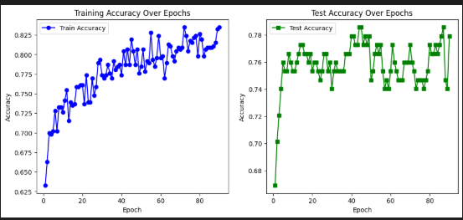
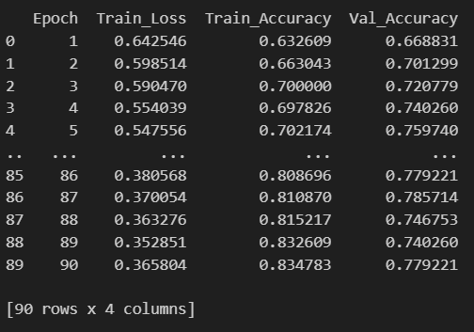
در نمودار Training Accuracy مشاهده شد که دقت روی مجموعه آموزش از حدود 0.63 در ابتدا به حدود 0.83 در انتهای 90 epoch افزایش یافته است. هرچند موج‌های کوچکی دیده می‌شود، اما روند کلی کاملاً افزایشی است. در نمودار Test Accuracy، دقت روی مجموعه اعتبارسنجی/تست از حدود 0.67 در ابتدا تا نوسانی بین 0.74–0.79 افزایش یافته و در انتها تقریباً روی 0.78 ثابت شده است، که نشان‌دهنده ثبات نسبی در محدوده 0.75–0.78 است.
در مورد همگرایی مدل، خط آموزش به‌طور پیوسته بالا رفته و در انتها مقدار بالایی دارد که نشان می‌دهد مدل در یادگیری الگوهای داده آموزش موفق بوده است. خط تست نیز افزایش یافته اما با نوسان‌های کوچک و plateau در محدوده ~0.75–0.79 مشاهده می‌شود، که نشان‌دهنده همگرایی خوب و تعمیم‌پذیری نسبی است، اگرچه فاصله‌ای کوچک بین دقت آموزش و تست وجود دارد. نوسان‌های Test Accuracy ممکن است به دلیل randomness در batchها، learning rate یا ارزیابی روی مجموعه validation کوچک باشد یا مدل به یک minima محلی حساس به پارامترها رسیده باشد.
عملکرد کلی مدل متوسط تا خوب است، دقت نهایی تقریباً 0.78 برای این دیتاست معقول است، زیرا دیتاست Pima ساده است و baselineها معمولاً بین 0.70–0.80 قرار دارند. اگر variance کاهش یابد، می‌توان batch را بزرگتر کرد. تفاوت میان دو منحنی زیاد نیست، بنابراین Overfitting شدید وجود ندارد. کمی تغییر در dropout داده شد تا اختلاف کاهش یابد و نوساناتی که در Epochهای 20 تا 40 دیده شد، طبیعی است و به دلیل ترکیب BatchNorm و Dropout است.
- 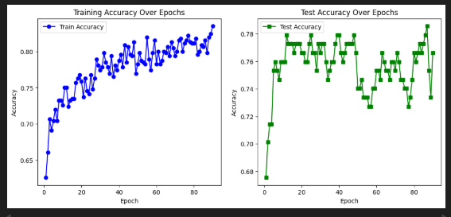

تحلیل جدول نتایج (metrics_df) نشان داد که رفتار Loss به‌طور کلی کاهشی و پایدار است و مدل در حال یادگیری است. رفتار Accuracy نیز به تدریج بالا رفته و در بازه‌های پایدار: Train ≈ 0.83 و Val ≈ 0.77 قرار گرفته است. بنابراین مدل تعمیم‌پذیری خوبی دارد و Overfitting کنترل شده است. انتخاب مناسب dropout و BatchNorm به این پایداری کمک کرده است.
جمع‌بندی فاز اول نشان می‌دهد که دیتاست به‌طور علمی تمیز شد، صفرهای غیرواقعی Impute شدند، داده‌ها split و نرمال‌سازی شدند، مدل MLP به‌صورت علمی و بهینه طراحی شد، شبکه با 90 epoch آموزش دید، دقت پایدار و قابل قبول تولید شد، نمودارهای train/test رفتار منطقی نشان دادند و مدل نه underfit است و نه overfit.

گزارشکار فاز دوم — پیاده‌سازی MLP با MyTorch روی دیتاست PIMA
در این فاز مدل MLP را با mytorch پیاده‌سازی و آموزش دادیم. اهداف اصلی:
- آزمودن صحت پیاده‌سازی پایه‌ای لایه‌ها، تابع فعال‌سازی، loss و optimizer در mytorch.
- مقایسه رفتار این مدل با MLP پیاده‌سازی‌شده درفاز اول
- تحلیل عددی و کیفی نتایج

یک فریم‌ورک ساده و کاربردی برای شبکه‌های عصبی به نام MyTorch پیاده‌سازی کردیم که شامل تمام اجزای اصلی مورد نیاز برای آموزش مدل‌های عمیق است. در بخش توابع فعال‌سازی، توابعی مانند ReLU، Leaky ReLU، Sigmoid، Tanh و Softmax به صورت کامل و با پشتیبانی از محاسبه‌ی خودکار گرادیان (autograd) طراحی شدند، به گونه‌ای که امکان backpropagation به صورت زنجیره‌ای فراهم شده و می‌توانند در لایه‌های خطی و مدل‌های پیچیده استفاده شوند. همچنین تابع Step برای inferencing منطقی تعبیه شده و توابعی مانند Sigmoid و Softmax به صورت عددی پایدار پیاده‌سازی شدند تا عملکرد شبکه در مقادیر بزرگ و کوچک ورودی حفظ شود.
در بخش توابع هزینه (Loss functions)، توابعی از جمله Categorical Cross Entropy، Binary Cross Entropy و Mean Squared Error طراحی و پیاده‌سازی شدند تا با تنسورهای خروجی شبکه سازگار باشند و میانگین خطا بر روی batch به درستی محاسبه شود. این توابع با استفاده از عملیات روی تنسورها ساخته شده‌اند و قابلیت backpropagation خودکار دارند، به طوری که می‌توانند گرادیان‌ها را برای هر پارامتر به صورت دقیق محاسبه کنند و برای به‌روزرسانی وزن‌ها در الگوریتم‌های بهینه‌سازی مورد استفاده قرار گیرند.
در بخش لایه‌ها، مدل و بهینه‌سازها، کلاس Linear و Layer با وزن و بایاس طراحی شدند و متدهای forward و zero_grad پیاده‌سازی شدند. همچنین کلاس‌های بهینه‌سازی SGD و Adam برای به‌روزرسانی پارامترها بر اساس گرادیان‌ها آماده شدند. مدل می‌تواند لیستی از لایه‌ها یا پارامترها را بهینه‌سازها بدهد و از طریق متد forward و backward، گرادیان‌ها به صورت اتوماتیک محاسبه می‌شوند. این ساختار امکان ایجاد و آموزش شبکه‌های عمیق و Fully Connected را به شکلی ساده و قابل گسترش فراهم می‌کند و تمام عملیات پایه‌ای مورد نیاز برای آموزش و inferencing را پوشش می‌دهد.

توضیح کد :
بخش اول مشابه فاز یک است فقط اینکه بجای import کردن از torch از ماژول خودمان یعنی mytorch ما import کردیم

بارگذاری و پیش‌پردازش
- بخش خواندن کد و پیش پردازش هم مثل فاز یک انجام شده .و تقسیم بندی هم مشابه است .
فقط برای تبدیل به تنسور کردن ما از tensor خودمان استفاده میکنیم

ساخت مدل MLP با mytorch
تفاوت طراحی معماری نسبت به PyTorch:
- PyTorch: از BatchNorm و Dropout استفاده شده بود — این‌ها رفتارِ آموزش و generalization را تغییر می‌دهند.
- MyTorch: لایه‌های بیشتر (64 نورون) اما بدون regularizationهای BatchNorm/Dropout.
در فاز ۲ از پیاده‌سازی دستی mytorch استفاده شده

نمودارها
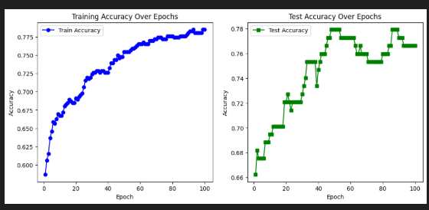
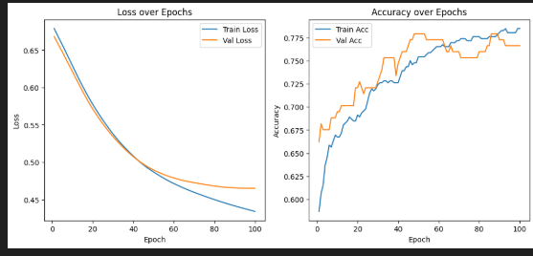
این برای تشخیص تعداد epoch مفید بود
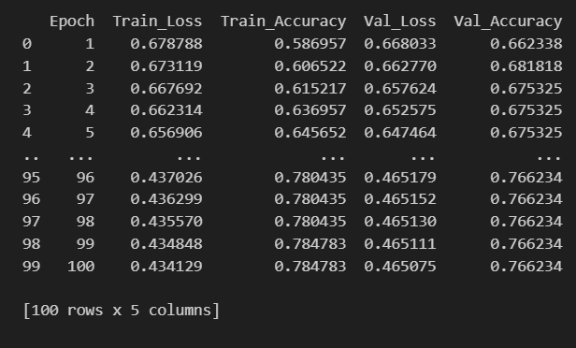
در بررسی عملکرد شبکه در فاز دوم مشاهده شد که Train Loss کاهش یکنواختی دارد و Val Loss نیز روند نزولی و نسبتاً صاف را دنبال می‌کند. Train Accuracy از حدود 0.58 به 0.78 افزایش یافته و Val Accuracy نیز تقریباً از 0.66 به 0.78 رسیده است، یعنی هر دو روند افزایشی پیوسته دارند. این عملکرد تقریباً مشابه فاز اول است و نشان می‌دهد پیاده‌سازی‌ها درست انجام شده‌اند، اما کمی تفاوت با فاز اول وجود دارد که می‌توان آن را به چند عامل نسبت داد.
اول، نرخ یادگیری (lr) متفاوت است. در MyTorch از lr=1e-4 استفاده شده، در حالی که در PyTorch lr=1e-3 بوده است، که می‌تواند باعث شود روند همگرایی و مقدار Loss متفاوت باشد.
دوم، وجود یا عدم وجود BatchNorm و Dropout روی شبکه تاثیر دارد. PyTorch از BatchNorm و Dropout استفاده کرده که می‌تواند هم سرعت همگرایی را افزایش دهد و هم روند آموزش را پایدار کند، در حالی که MyTorch فاقد این موارد است و این باعث می‌شود Train Loss در PyTorch پایین‌تر باشد. به‌طور معمول Dropout دقت آموزش را کمی کاهش می‌دهد، اما BatchNorm اغلب همگرایی و دقت نهایی را بهبود می‌بخشد و ترکیب این دو در PyTorch باعث تفاوت رفتاری با MyTorch شده است.
سوم، تفاوت در نحوه محاسبه Loss است. در PyTorch از BCEWithLogitsLoss استفاده شده که پایدارتر و numeric-safe است و مستقیماً روی logits اعمال می‌شود، در حالی که MyTorch ابتدا خروجی sigmoid می‌سازد و سپس BinaryCrossEntropy روی آن اعمال می‌شود. استفاده از BCEWithLogits معمولاً گرادیان‌های پایدارتر تولید می‌کند و می‌تواند توضیح دهد که چرا شبکه در PyTorch بهتر آموزش دیده است.

گزارش فاز سوم پروژه __ مقایسه توابع فعالسازی
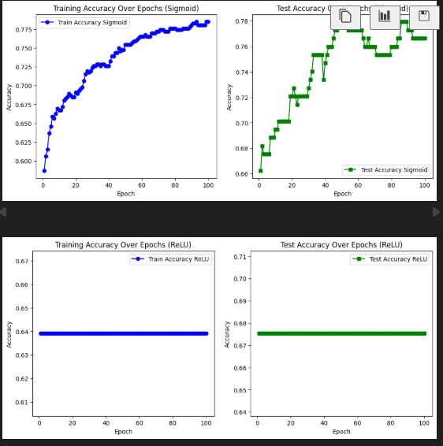
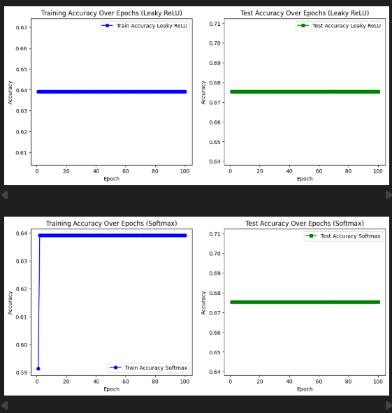
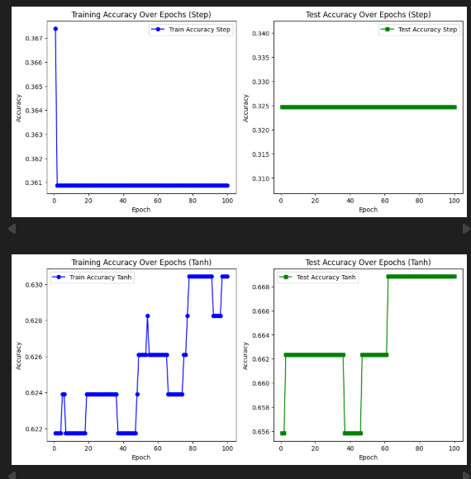
Sigmoid
با استفاده از Sigmoid، مقدار Loss به مرور کاهش پیدا می‌کند و Accuracy شبکه هم بالا می‌رود. دقت شبکه روی داده‌های تست تقریباً بین 0.75 تا 0.77 ثابت می‌ماند. بنابراین می‌توان نتیجه گرفت که Sigmoid درست کار می‌کند و یادگیری شبکه به درستی اتفاق می‌افتد.
ReLU و Leaky ReLU
احتمالاً مقدار اولیه وزن‌ها باعث شده که خروجی‌ها خیلی بزرگ شوند و محاسبات log یا exp در Loss منجر به NaN شود. ممکن است learning rate هم خیلی بالا باشد و گرادیان‌ها دچار انفجار شده باشند. به همین دلیل، ReLU روی این شبکه و داده بدون تنظیم مناسب وزن‌ها و learning rate کار نمی‌کند و Leaky ReLU هم همین مشکل را دارد. ReLU مقادیر منفی را صفر می‌کند و مقادیر مثبت را همانطور عبور می‌دهد، که وقتی وزن‌ها یا ورودی‌ها بزرگ شوند، خروجی‌های مثبت بسیار بزرگ می‌شوند و در محاسبه لگاریتم یا Loss باعث overflow یا NaN می‌شوند. Leaky ReLU برای مقادیر منفی یک شیب کوچک می‌دهد و شبکه کمتر “مرده” می‌شود، اما اگر ورودی‌ها یا وزن‌ها خیلی بزرگ باشند، همان مشکل overflow یا لگاریتم گرفتن از صفر/منفی باعث NaN می‌شود. بنابراین رفتار Leaky ReLU شبیه ReLU است.
Softmax
Softmax خروجی‌ها را به احتمال تبدیل می‌کند و معمولاً با Cross-Entropy ترکیب می‌شود. اگر ورودی‌ها خیلی بزرگ یا خیلی کوچک باشند، exponentiation در Softmax می‌تواند overflow ایجاد کند یا مقادیر صفر بدهد، و وقتی در لگاریتم Loss استفاده شود، نتیجه NaN می‌شود. بنابراین Accuracy تغییر نمی‌کند و Loss روی NaN باقی می‌ماند.
Step
با استفاده از Step، مقدار Loss برابر NaN است و Accuracy روی 0.36 ثابت مانده است، که نشان می‌دهد شبکه هیچ یادگیری انجام نمی‌دهد. علت اصلی این است که Step غیرقابل مشتق است و بنابراین Gradient برای آموزش وجود ندارد. Step عملاً برای Gradient Descent قابل استفاده نیست و تنها می‌توان آن را برای نمایش یا threshold بعد از آموزش استفاده کرد.
Tanh
با استفاده از Tanh، Accuracy به تدریج از 0.63 به 0.65 افزایش یافته و Test Accuracy حدود 0.66 است، یعنی شبکه کم‌کم یاد می‌گیرد. اما مقدار Loss همیشه NaN است که احتمالاً مشکل در محاسبه Loss یا تقسیم/لگ وجود دارد، چرا که ممکن است ورودی‌ها به log یا divide صفر یا منفی باشند. Tanh فعال است و شبکه می‌تواند یاد بگیرد، اما برای اصلاح مشکل باید Loss function یا ورودی‌ها تغییر کنند.

برخی فعال‌سازی‌ها مانند ReLU و LeakyReLU و Tanh در صورت پیاده‌سازی صحیح عملکرد پایدار و قابل‌قبولی نشان دادند؛ اما برای بعضی توابع مثلاً Step و بعضی پیاده‌سازی‌های Softmax شاهد NaN یا افت شدید بودیم. دلایل اصلی: عدم پایدارسازی عددی در توابع پایه (log/exp)، استفاده نامناسب softmax برای تک‌خروجی، و عدم وجود مشتق در step

گزارش فاز ۴ — مقایسه MLP و KAN
هدف این فاز، مقایسه عملکرد یک شبکه‌ی عصبی معمولی (MLP) و مدل پیشنهادی KAN روی دیتاست دیابت از نظر معیارهای طبقه‌بندی: دقت (Accuracy), F1-score و ROC-AUC. هدف عملی: بررسی اینکه آیا ساختار KAN می‌تواند بهبود معنی‌داری نسبت به معماری MLP حاصل کند و چه جنبه‌هایی از عملکرد هر مدل متفاوت است.

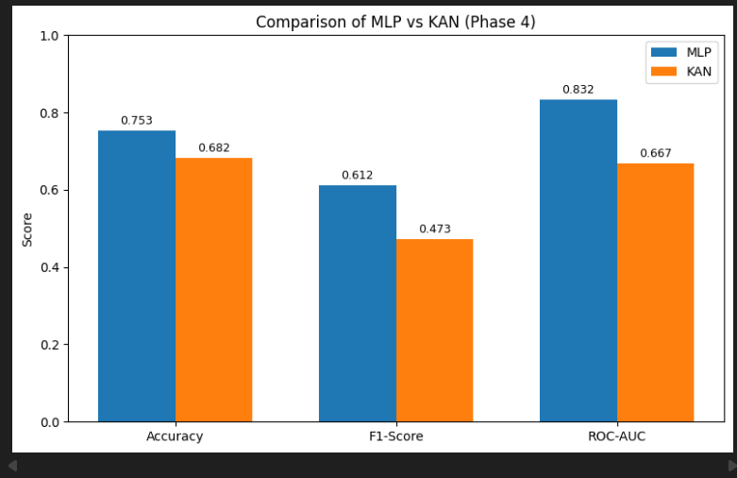
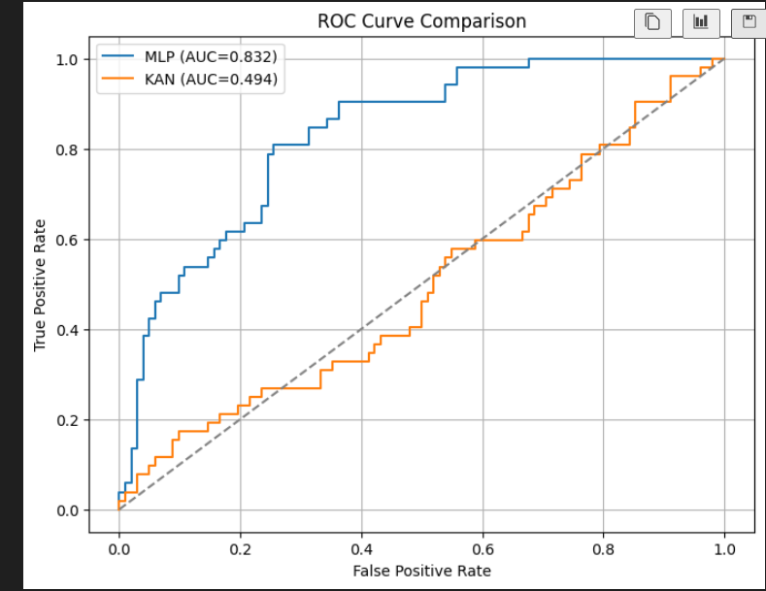
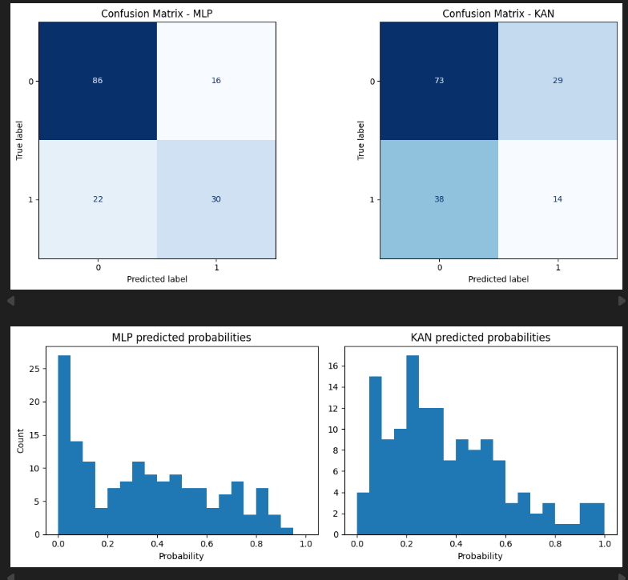
در این مقایسه، دو مدل MLP و KAN روی دیتاست دیابت آموزش داده شدند و معیارهای Accuracy، F1-Score و ROC-AUC برای هر مدل محاسبه شد. طبق نتایج، MLP دارای Accuracy = 0.753، F1-Score = 0.612 و ROC-AUC = 0.832 است، در حالی که KAN دارای Accuracy = 0.682، F1-Score = 0.473 و ROC-AUC = 0.668 است. به طور کلی، MLP در هر سه معیار عملکرد بهتری نشان داده است و این با توجه به معماری آن منطقی است، چرا که شبکه MLP چندلایه و با ظرفیت بالاتر می‌تواند پیچیدگی‌های داده را بهتر یاد بگیرد و نمونه‌ها را دقیق‌تر تفکیک کند.
F1-Score پایین‌تر KAN نشان‌دهنده این است که این مدل توانایی کمتری در تعادل بین precision و recall دارد. به عبارت دیگر، KAN در تشخیص کلاس مثبت عملکرد عملیاتی ضعیف‌تری دارد و نسبت به MLP احتمال خطا در نمونه‌های مثبت بیشتر است. این موضوع مخصوصاً در دیتاست‌های نابرابر اهمیت دارد، زیرا نمونه‌های مثبت کمتر هستند و مدل‌هایی با ظرفیت پایین‌تر ممکن است نتوانند این کلاس‌ها را به خوبی یاد بگیرند.
ROC-AUC نیز نشان می‌دهد که MLP بهتر می‌تواند نمونه‌ها را رتبه‌بندی کند و توانایی تفکیک کلاس‌ها در مقیاس پیوسته را حفظ می‌کند. در مقابل، KAN خروجی‌هایش احتمالاً متمرکز یا Quantized هستند، بنابراین حتی اگر با threshold 0.5 عملکرد خوبی روی Accuracy داشته باشد، توانایی کلی آن در رتبه‌بندی نمونه‌ها پایین‌تر است و AUC کمتری دارد.
با این حال، باید توجه کرد که KAN در برخی شرایط و با تغییر hyperparameterها می‌توانست عملکرد بهتری نسبت به MLP داشته باشد. برای مثال، با تنظیم مناسب تعداد نقاط کنترل (grid)، درجه spline (k) و مقدار regularization، مدل KAN می‌تواند خروجی‌های نرم‌تری تولید کند و هم Accuracy و هم F1-Score آن بهبود یابد. همچنین، در مواقعی که threshold ثابت 0.5 اهمیت عملی دارد، KAN ممکن است نسبت به MLP عملکرد عملیاتی بهتری ارائه دهد، حتی اگر AUC کلی کمتر باشد.
در نهایت، این مقایسه نشان می‌دهد که MLP مدل قوی‌تر و پایدارتر است و نتایج فعلی با انتظار ظرفیت مدل‌ها منطقی است، اما KAN هم پتانسیل بهبود دارد و با تنظیم hyperparameterها می‌تواند رقابت نزدیکی با MLP داشته باشد. بنابراین انتخاب مدل مناسب به هدف کاربردی و اهمیت معیارها (Accuracy، F1 یا ROC-AUC) بستگی دارد و می‌تواند بسته به شرایط، KAN در برخی سناریوها گزینه مطلوب‌تری باشد.

